Beispielkonzept für das Lernfeld 7
Ausbildungsberuf | Informationselektroniker/-in
Fach | Systemkonfiguration und Programmierung
Lernfeld | LF 7: Computersysteme konfigurieren und einrichten
Lernsituation | Lernsituation 2:  Eine IT-Firmenstruktur einrichten
Zeitrahmen | 21 Unterrichtsstunden
Benötigtes Material | Tafel, Wacom Pen-Display, digitales Endgerät, Projektionstechnik, Informationsblätter, Leittexte, Schülerrechner, Switch, Software, Server,
Querverweise

Konzeptionsmatrix für die Lernsituation 2

Konzeptionsmatrix für Lernsituation 2 |  | Die S.u.S. erfassen den Kundenwunsch und informieren sich über die benötigte Hardware, sowie einer fachgerechten Netzwerkinstallation für die geforderten Verbraucher. Sie wählen das für den Kunden geeignetste Betriebssystem aus und begründen dem Auftraggeber Ihre Auswahl. Sie informieren sich über die Bedürfnisse der Firma und legen aufgrund dieser Daten die benötigte Software fest. Die S.u.S. setzen die Verbraucher auf und simulieren die Netzwerkanforderungen. Sie verfassen eine Kurzanleitung und liefern diese bei der Kundenübergabe mit.
Zeit | Thema/  Beschreibung | Sachwissen | Prozesswissen | Reflexions-  wissen | Aufgabe
 |  |  |  |  | Aktivitäten | Lernprodukte | Medien/  Materialien | Kontroll- und Reflexionselemente
30 | Vorstellen der Problemstellung | - | Analyse des Kundenwunsches und Festlegung der benötigten Schnittstellen | - | Erstellung einer digitalen Mindmap
 |  |  |  |  | S.u.S. protokollieren den Arbeitsauftrag und diskutieren mögliche Lösungsansätze | Mindmap | Präsentation:  Vorstellung der Lernsituation mittels Auftragsmail  Präsentation:  Arbeitsauftrag mit Blockschaltbild per PowerPoint Präsentation | S.u.S. prüfen den Kundenauftrag auf eventuelle Schwachstellen, die berücksichtigt werden müssen. Sie achten darauf, dass alle Kundenwünsche berücksichtigt worden sind.
105 | Planen Projekte mit den dazugehörigen technischen Ressourcen | Hardware:  CPU  Prozessoren  Grafikkarten  DVI  Displayport  Betriebssysteme:  Windows  Android  IOS  Software:  MS – Office  Libre – Office  Page  C++ | Planen die korrekte Struktur zur Einrichtung von Netzwerk und Peripheriegeräten mit Hilfe von Blockschaltbilder. | - | Auswahl der benötigten Ressourcen anhand der Kundenanforderungen
 |  |  |  |  | Gruppenarbeit:  Wählen Ressourcen gemäß dem Kundenauftrag aus.  Beachten dabei die benötigten Schnittstellen und die erforderliche Leistung der CPU. | Preis-/Leistungsverhältnis der Materialien einschätzen können. Erhalten Informationen über die Anwendung diverser Schnittstellen. | Fachzeitschriften  Mobiltelefone  Tablets  PCs  Geeignete Software  Informationsmaterial | Die jeweiligen Gruppen präsentieren ihre Ergebnisse und erörtern die zugehörigen Gedankengänge. Die Gruppen erarbeiten dabei eine finale Materialliste und verwenden diese über den weiteren Verlauf der Lernsituation. Weiterhin wird der benötigte Minicomputer, sowie die verwendete Programmiersprache festgelegt.
220 | Vergleichen mögliche Lösungen und wählen eine dem Wunsch des Kunden entsprechende Lösung aus. | Betriebssystem Windows 10/11:  Office 365  Sophos AntiVir  SQL – Datenbank  Sternstruktur für Kopierer  Switch | Vergleichen die unterschiedlichen Betriebssysteme auf Einsatz und Anwendung. | Erkennen Vor-/ Nachteile der unterschiedlichen Betriebssysteme. Wählen nach Kundenanwendung passende Betriebssysteme, sowie Software für individuellen Datenschutz aus. | Dokumentation der relevanten Betriebssysteme, sowie Anwenderprogramme
 |  |  |  |  | Partnerarbeit  Recherche über die Funktionalität der gängigen Betriebssysteme und deren Anwenderprogramme.  Auswahl des Betriebssystems und Kundenspezifische Software. | Umfangreiche Kenntnis über die aktuellen Betriebssysteme und wo diese Eingesetzt werden. Unterschied zwischen Freesoftwareprodukten und Lizenzprodukten. | Informationsblätter Fach/-Tabellenbücher  Internetplattformen  Internet-Tutorials  PCs, Tablet, etc. … | Diskutieren die Vor-/ Nachteile der unterschiedlichen Betriebssysteme. Entscheiden anhand der Kundenwünsche über die Anwenderprogramme und informieren sich über einen ausreichenden Datenschutz.
155 | Richten Computersysteme gemäß der Kundenvorgaben ein. | Hardware:  Prozessor  RAM – Baustein  SSD - Festplatte  Betriebssystem:  Linux/Debian-Derivat  Andriod  MacOs  Windows | Installieren die für den Auftrag optimale Hard- und Software und optimieren ggf. die Netzwerkstruktur | Erkennen Betriebssysteme und ihre Vor-/ Nachteile. Kennen die zugehörige Hard-/ Software und setzen diese gewinnbringend ein. Netzwerkadministration von Peripheriegeräten. | Erstellen eine Anleitung zur Installation von Betriebssystemen und geben geeignete Softwarepakete an
 |  |  |  |  | Erstellen in Gruppenarbeit eine Anleitung für die Installation des Betriebssystems. Sie recherchieren im Internet über mögliche Installationsvarianten und geben Anwendertipps. Zudem geben Sie Hinweise für Kundenspezifische Software. | Installationsanleitung  Falls möglich Aufgesetzten PC. | PCs inkl. geeigneter Software.  Internet  Fachbücher | Plenumsdiskussion der individuellen Planungen, gegebenenfalls Optimierung dieser Pläne unter Verwendung kompetenter Argumentation.
200 | Konfigurieren die neu installierten Comutersysteme mit Anwenderprogrammen | Software:  Office  Libre Office  Simulationssoftware  Office für MacOs  Page  Numbers | Informieren sich über die aktuellen Anwenderprogramme und ihre Preise. Stimmen die Programme auf die Benutzeranwendungen ab, finden Freeware Lösungen und richten diese Anwenderfreundlich ein. | Anwenderprogramme erkennen und Kundenspezifische Installation. | Führen den Auftrag gemäß dem Kundenwunsch durch
 |  |  |  |  | Bauen Intranet auf, geben Ordner frei. Installieren Programme und befassen sich mit dem Comandfenster. | Eigenständiges Umsetzen einer Handlungsorientierten Aufgabe. | Switch  LAN-Kabel  PCs  Ggf. Fritzbox  Ggf. virtueller surfer | Die S.u.S. setzen Ihre Kenntnisse bezüglich IT-Strukturen, Hardware sowie Software ein. Sie bauen ein Netzwerk in Sternstruktur auf und kommunizieren darin untereinander.
135 | Führen Datensicherung im Rahmen der rechtlichen Vorgaben und unter Berücksichtigung des Urheberrechts durch. | Virenschutz:  Sophos  McAfee  Norton  Datensicherung:  Server  NAS  Externe Festplatten | Datenschutz und Datensicherheit wird anhand der aktuellen Gefährdung durch Hackerangriffe mit Logarithmen berücksichtigt.  Inbetriebnahme eines Computersystems inklusive Netzanbindung und Administration. | Wählen den passenden Sicherheitsstandart für Internetsicherheit und Datenlöschung.  Netzwerkadministration von Peripheriegeräten. | Präsentation der individuell gestalteten Projektlösung
 |  |  |  |  | Stellen unter zu Hilfename der theoretischen, sowie praktischen arbeiten eine Präsentation zusammen. | Sprachkompetenz;  Fachkompetenz | Lehrer-PC; ggf. Dokumentenkamera; Beamer; Individuelle Schülermaterialien zur Präsentation | Präsentation des Produkts vor dem Plenum inklusive Handout
60 | Schulaufgabe

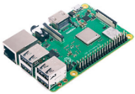
Unterlagen, Medien, Materialien
Sehr geehrte Damen und Herren,
ich plane einen Neubau für meine mittelständische IT-Firma, da alle meine Angestellten in festen Projekten verankert sind möchte ich Sie damit beauftragen. Im Hinblick auf die Büroinstallation sind fünf Stück Arbeitsrechner für die Angestellten vorgesehen. Zudem muss gewährleistet werden, dass jeder Rechner auf mindestens 2 netzgebundene Kopiergeräte zugreifen kann. Ich erteile Ihnen hiermit den verbindlichen Auftrag diesen Büroraum zu planen, die benötigten Geräte einzurichten und das für uns optimale Software/- Betriebssystem zu installieren. Zudem möchte ich einen zeitgemäßen Virenschutz für alle meine Geräte installiert haben. Um eventuell anfängliche Unsicherheiten zu vermeiden, würde ich Sie um eine kleine Beschreibung des Betriebssystems sowie der installierten Software bitten.
Mit freundlichen Grüßen
__________________
Ideensammlung mit oncoo.de Mindmap (Diskussion im Plenum)
- Orientieren Sie sich an der E-Mail-Anfrage und fassen Sie den tatsächlichen Kundenauftrag in eigenen Worten zusammen. Nehmen Sie die von Ihnen erstellte Mindmap zu Hilfe. (5 min)
- Bilden Sie 4er-Arbeitsgruppen und erarbeiten eine stichpunktartige To-do-Liste. Informieren Sie sich in diesem Rahmen über mögliche Betriebssysteme sowie die grundlegenden Programme für die Firma. (Orientieren Sie sich dabei an den Unterlagen RPi) ……(25 min)

- Erstellen Sie in Ihrem Team eine Materialliste für den Kundenauftrag. Darin sollen alle relevanten Verbraucher sowie das benötigte Installationsmaterial enthalten sein. Recherchieren Sie im Internet nach den geeigneten Geräten.
(Verwenden Sie immer die Fachbezeichnung für die ausgewählten Artikel) (30 min)

Position | Material | Anzahl

- Nachdem Sie sich für die benötigten Verbraucher sowie die zu verwendenden Materialien entschieden haben, informieren Sie sich über die optimale Verlegeart und die normgerechten Leitungsarten, unter Verwendung von Tabellenbücher und Fachbücher.
  - Ergänzen Sie die fehlenden Felder der folgenden Tabelle.
Entscheiden Sie sich im Anschluss für eine bzw. mehrere Verlegearten und begründen Sie Ihre Auswahl. (15 min)

Beispielbild | Verlegung | Verlegeart | Bevorzugte Leitungsarten
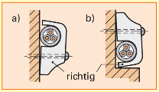  Abbildung 1: [Europaverlag] | Auf Putz | B2 | Mantelleitung  PVC-Klingel- Mantelleitung
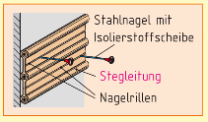  Abbildung 2: [Europaverlag] | Im Putz | C | Mantelleitung  Stegleitung
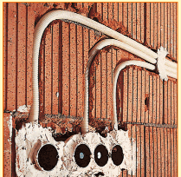  Abbildung 3:[Europaverlag] | Unterputz | C | Mantelleitung  Stegleitung  PVC-Aderleitung  PVC-Klingel-Mantelleitung

  - Für welche Art haben Sie sich entschieden? Begründen Sie.
Individuell

  - Benennen Sie die folgenden Symbole.

Aderleitung | Mantelleitung | Steg-leitung | Elektroinstallationsrohr | Elektroinstallations-kanal
[Quelle: Europaverlag]
  - Nachdem Sie die Verlegearten bestimmt haben, muss noch die Leitungsdimensionierung vorgenommen werden. Hierfür ist eine wichtige Variable, die Leiterquerschnittsfläche A!
    - Finden Sie die passende Formel und berechnen die Leiterquerschnittsfläche A. Der Leiterdurchmesser beträgt in diesem Fall 1,5 mm. Fertigen Sie die Skizze eines Leiters in Seitenansicht an.
$$A=π⋅\frac{d^{2}}{4}=Π⋅\frac{{\left(1,5mm\right)}^{2}}{4}=1,77mm²$$
[Quelle: www.radartutorial.eu]
- Zeichnen Sie in dem folgenden Installationsplan ALLE Schutzkontaktsteckdosen für die benötigten Arbeitsrechner, sowie deren Monitore und Kopierer normgerecht ein, (inklusive der Leitungsführung, Anschauungsmaterial ist in den Fachbüchern zu finden). (20 min)

Individuelle Lösungen
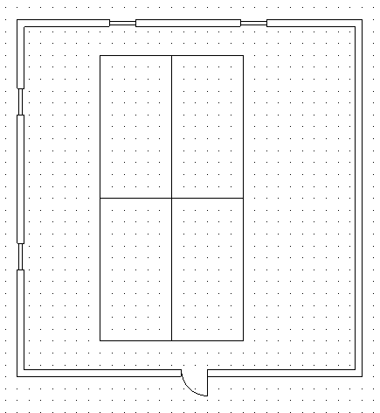
Sehr geehrte Damen und Herren,
nachdem Sie mit der Planung und der Verlegeart des IT – Fachraumes mittlerweile weit fortgeschritten sind, müssen Sie sich mit dem geforderten Internetzugang und somit den technischen Übertragungsmedien beschäftigen. Orientieren Sie sich bitte an den folgenden Seiten, um sicherzustellen an alle Arten zu denken. Verwenden Sie das dazugehörige Informationsmaterial sowie die Fach/- Tabellenbücher für die Beantwortung der Unterlagen.
Mit freundlichen Grüßen
________________________

- Definieren Sie den Begriff „Übertragungsmedien“
Übertragungsmedien sind technische Einrichtungen zur schnellen und sicheren Übertragung
von Nachrichten.
- Teilen Sie die physikalischen Übertragungsmedien in Leitergebundene und Leiterungebundene ein:

Leitergebundene

Metallische Leiter |  | Nicht metallische Leiter
Symmetrische Leitungen,  z.B. Twistet-Pair-Datenleitung |  | Lichtwellenleiter,  z.B. Glasfaser, POF (plastic optical fiber)
Unsymmetrische Leitungen,
z.B. Koaxial-Datenleitung

Funk
Leiterungebundene
Infrarot, Laser
Ultraschall

- Geben Sie weiterhin die Definition einiger der wichtigsten Kenngrößen der Übertragungsmedien an.
- Dämpfung:
Beschreibt die Abnahme der Signalenergie bei der Signalübertragung,
Einheit: [dB]

- Übertragungsbandbreite:
Ist der Frequenzbereich, in dem ein Signal mit einer Amplitudendämpfung von max. 3 dB
übertragen werden kann (1/$\sqrt{2}$ – fache der Signalamplitude),
Einheit: [Hz] bzw. [1/s]

- Übertragungsgeschwindigkeit:
Gibt die Anzahl der übertragenen Bit pro Zeiteinheit an,
Einheit: [Mbit/s] bzw. [Gbit/s]

- Reichweite:
Wird durch die Dämpfung bestimmt und ist eine frequenzabhängige Größe,
Einheit: [m] bzw. [km]

- Wellenwiderstand:
Ist bei Leitungen eine vorwiegend vom verwendeten Material des Dielektrikums und der
Leiter bestimmte Größe, besitzt eine gewisse Frequenzabhängigkeit, aber ist von der
Leitungslänge vollkommen unabhängig.
Einheit: [Ω]

- In der Elektrotechnik können viele Bauteile technisch beschrieben werden. Im nächsten Schritt befassen Sie sich bitte mit dem Ersatzschaltbild einer Leitung.
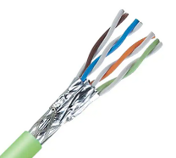
  - Zeichnen Sie im ersten Schritt das Ersatzschaltbild einer TP – Leitung.

Abbildung 4:[www.digikey.de]

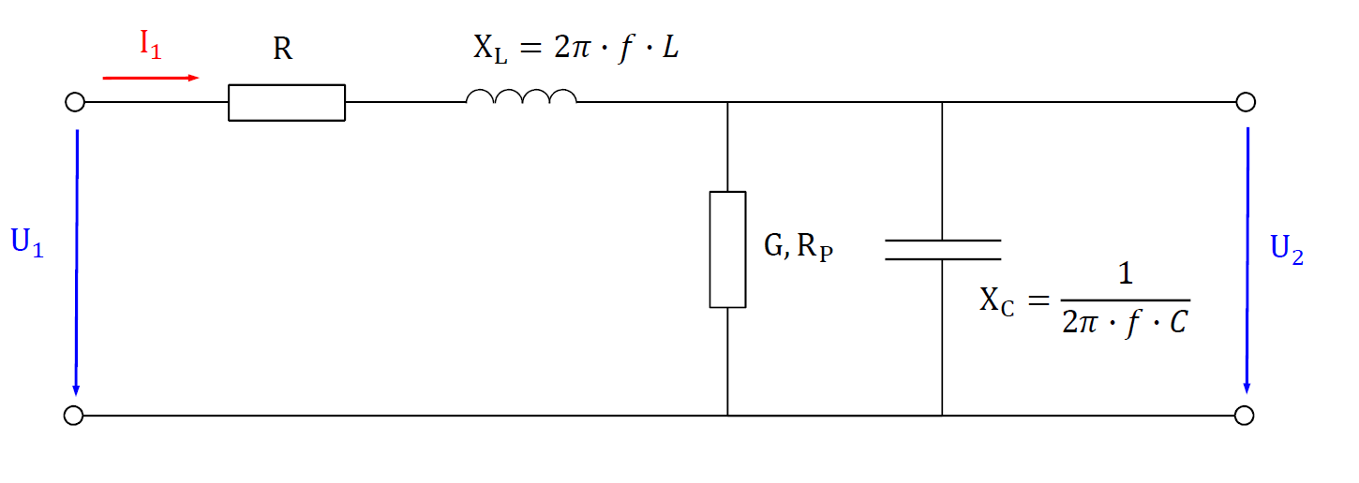

  - Geben Sie das Verhalten der Variablen bei unterschiedlicher Betrachtung der Frequenzen an. (Höher, kleiner, bleibt gleich…)
- Frequenz $f=0$
$X_{L}$ = 0 | $X_{C}$ >> 0
$$R ≪ R_{p}$$ | $$U_{2} ≈ U_{1}$$

- Frequenz $f>0$
$X_{L}$ > 0 | $X_{C}$ > 0
$$R ≪ R_{p}$$ | $$U_{2} < U_{1}$$

- Frequenz $f>>0$
$X_{L}$ >> 0 | $$X_{C} ≈0$$
$$R ≪ R_{p}$$ | $$U_{2} ≪ U_{1}$$

- Die Bestimmung der Signalspannungen bei TP-Übertragungsstrecken ist zum Teil unabdinglich, daher beschäftigen Sie sich mit dem Leitungstyp „Multimedia Datenleitung S/FFTP (US22-1500)“ und bestimmen die gesuchten Größen der folgenden Aufgaben.
≈
V
U₁
U₂

Aufgabe 1:
Berechnen Sie die Signal-Spannung am Ende der 85 Meter langen TP-Datenleitung für den Fall, dass die eingespeiste Spannung einem Wert von 5 V/ 300 MHz entspricht.
Geg.: l = 85 m, U1 = 5 V, f = 300 MHz.
Ges.: U2.
Lsg.: Aus dem Datenblatt:
Spannungsdämpfungsmaß bei f = 300 MHz und 100 m Leitungslänge a100 = 28,3 $\frac{dB}{100m}$
a: Spannungsdämpfungsmaß in dB
$$a=a_{100}∙l$$
$$a=20∙log\frac{U_{1}}{U_{2}}dB$$
U1: eingespeiste Signalspannung in V
U2: ausgekoppelte Signalspannung in V

a100: Spannungsdämpfungsmaß in dB/100m
l: Leitungslänge in m
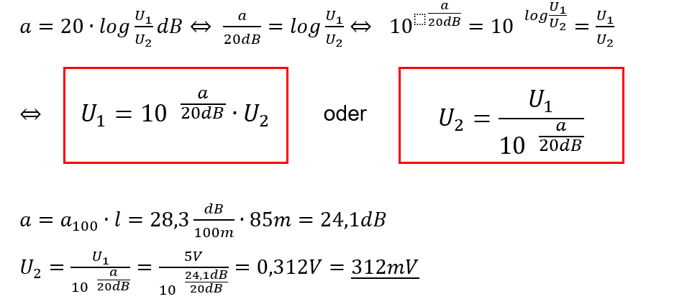

Aufgabe 2:
Am Leitungseingang wird eine Sinus-Spannung von 5 V mit einer Frequenz von 1000 MHz eingespeist. Die am Ausgang gemessene Spannung beträgt 225 mV.
Berechnen Sie die Länge der TP-Datenleitung (US22-1500).
Geg.: U1 = 5 V, f = 1000 MHz, U2 = 225 mV
Ges.:. l.
Lsg.: Aus dem Datenblatt: bei f = 1000 MHz ist a100 = $\frac{dB}{100m}$
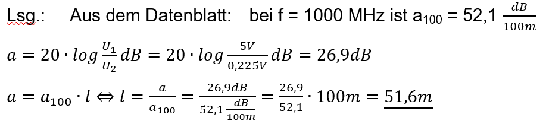
Sehr geehrte Damen und Herren,

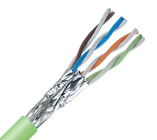
nachdem Sie sich für die grundliegender Verlegearten sowie Leitungen entschieden haben, möchte der Kunde von Ihnen wissen, ob es weitere Unterschiede bei den Twistet-Pair-Leitungen gibt. Klären Sie als erstes diese Kundenanfrage und beginnen im Anschluss mit der Recherche für die Einrichtung der geforderten Arbeits – PCs. Im Rahmen dieser Recherche soll außer dem Betriebssystem und der zugehörigen Software, auf das grundlegende Arbeitsprinzip der Maschinen sowie deren Hardwarekomponenten eingegangen werden.

Mit freundlichen Grüßen
______________________
Abbildung 5:[www.digikey.de]

Geben Sie eine allgemeine Definition der Fachbezeichnung Twistet – Pair – Datenleitung an. (Verwenden Sie für diese und den darauffolgenden Fragen als Hilfsmittel: Das Fachkundebuch, das Tabellenbuch sowie das Internet) (25 min)
Leitungen, die in einer gemiensamen Ummantelung paarweise verdrillt sind, werden als
Twisted – Pair – Datenleitungen, kurz TP – Datenleitung bezeichnet.

- Geben Sie die Definition der folgenden Ausführungen von TP – Datenleitungen an. (10 min)
UTP: | Unshielded Twisted – Pair;  Leitung ohne Paarabschirmung und ohne Gesamtschirm. | 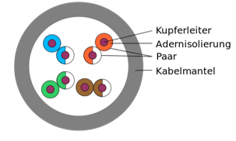
STP: | Shielded Twisted – Pair;  Leitung mit Paarabschirmung und ohne Gesamtschirm | 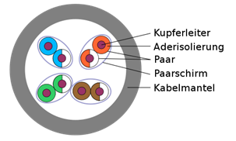  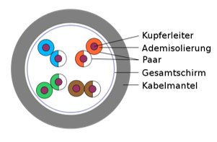
FTP: | Foiled Twisted – Pair;  Leitung mit Paarabschirmung (aluminiumkaschierte Kunststofffolie) und ohne Gesamtschirm
S/UTP: | Screened/ Unshielded Twisted – Pair;  Leitung ohne Paarabschirmung und mit Gesamtschirm ( Cu – Drahtgeflecht)
S/FTP: | Screened/ Foiled Twisted – Pair;  Leitung mit Paarabschirmung (aluminiumkaschierte Kunststofffolie) und mit Gesamtschirm ( Cu – Drahtgeflecht). | 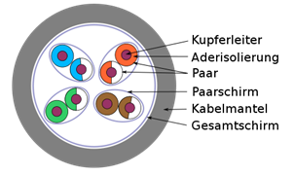
[Quelle: Westermannverlag]
- Es wurde im Jahr 2002 die ISO – Norm: ISO/IEC-11801 eingeführt, in der ein neues Bezeichnungsschema der Form XX/YZZ Anwendung findet. Geben Sie in der folgenden Tabelle die Bedeutung der Abkürzungen an.
XX steht für die Gesamtschirmung | Y steht für die Aderpaarschirmung | ZZ steht für
U = ungeschirmt  F = metallisierter Folienschirm  S = Geflechtschirm  SF = Geflecht- und metall. Folienschirm | U = ungeschirmt  F = metall. Folienschirm  S = Geflechtschirm | TP = Twisted – Pair  QP = Quad – Pair

- Geben Sie für die folgenden Kabel – Kategorien nach EN 50173 Anwendungsbeispiele an.
Kategorie | Frequenz | Einsatz | Beispiel
Cat 1 | bis 100 kHz | Sprachkommunikation, d.h. niederfrequente Netzanwendungen | Telefonleitung
Cat 2 | bis 1 MHz | digitale Netze mit geringen Bitraten, z.B. ISDN | Koaxialkabel, UTP-, neuere Telefonleitung
Cat 3 | bis 16 MHz | Datennetze mit hoher Bitrate, z.B. Ethernet 10BaseT | Koaxialkabel, UTP-Leitungen
Cat 4 | bis 20 MHz | Datennetze mit höherer Bitrate | UTP-, STP-Leitungen
Cat 5 | bis 100 MHz | Datennetze mit sehr hoher Bitrate, z.B. Ethernet 100BaseTX, 1000BaseT, ATM | F/FTP-Leitungen
Cat 6 | bis 250 MHz | Datennetze mit Bitraten im Gbit-Bereich, z.B. Ethernet 1000BaseT, ATM | F/FTP-, S/FTP-Leitungen
Cat 6A | bis 500 MHz | Datennetze mit Bitraten im 10Gbit-Bereich, z.B. Ethernet 10GBaseT | SF/FTP-Leitungen
Cat 7 | bis 600 MHz | Datennetze mit Bitraten im 10Gbit-Bereich, z.B. Ethernet 10GBaseT | SF/FTP-Leitungen
Cat 7A | bis 1000 MHz | Datennetze mit Bitraten im 10Gbit-Bereich, z.B. Ethernet 10GBaseT, CATV (Cable TV) | SF/FTP-Leitungen
Cat 8 bzw.  Cat 8.1/ 2 | bis 2000 MHz | Datennetze mit Bitraten im 25/40Gbit-Bereich, z.B. 25GBaseT, 40GBaseT | SF/FTP-Leitungen
- Nachdem Sie die Kundenanfrage nun erfolgreich geklärt haben, beschäftigen Sie sich im kommenden mit den Arbeitsrechnern. Als erstes informieren Sie sich dabei über das Mainboard. Nehmen Sie hierfür die Informationsmaterialien zu Hilfe.
  - Zuerst muss die Frage nach den Komponenten eines Rechners geklärt werden. Grundsätzlich gilt: Die Bestandteile eines jeden Rechners, ganz egal ob Bürorechner, Supercomputer, Smartphone oder Mikrocontroller, können den Bereichen Hardware oder Software zugeordnet werden. Im Gegensatz zur Hardware, kann die Software nicht angefasst werden. Hierbei handelt es sich letzten Endes um Informationen, Ideen, Anweisungen und Konzepten.
Geben Sie die Definition inkl. Beispiele für Hardware und Software an.

Zur Hardware gehören alle: Physischen, materiellen Bestandteile, all das, was man prinzipiell
anfassen kann. Zum Beispiel Maus, Grafikkarte, Netzwerkkarte…

Der Software hingegen wird alles: Immaterielle, wie Programme und Daten, zugeordnet.
Zum Beispiel Word, WOW…

  - Das folgende Schaubild soll einen Überblick über die Aufteilung zwischen Hardware und Software geben.

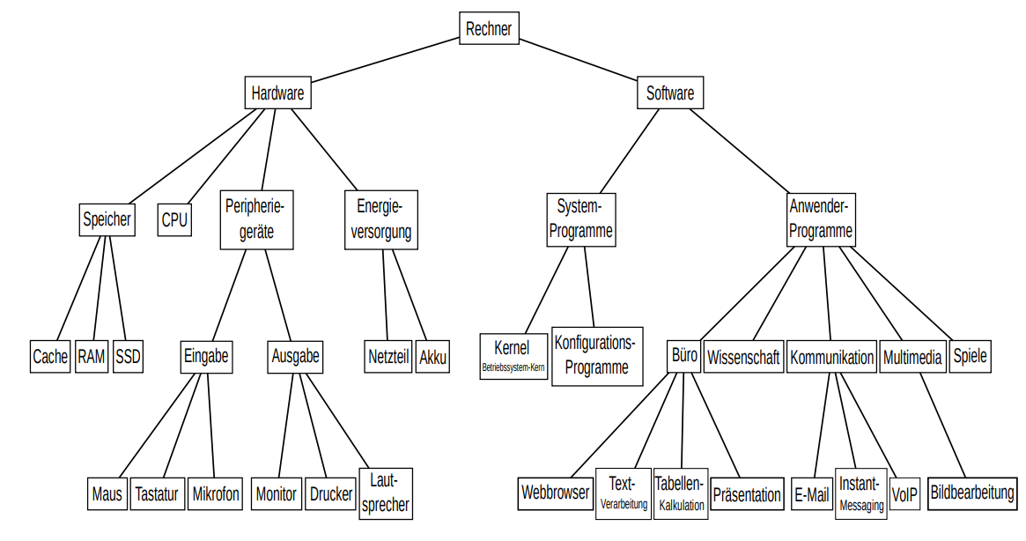

Für die folgenden Aufgaben verwenden Sie als Informationsquelle bitte die im Anhang zusammengefassten Fakten über das Motherboard.
  - Das Mainboard, auch Motherboard bzw. Haupt- oder Systemplatine genannt, trägt und verbindet Bauteile. Geben Sie dafür vier Beispiele an.
  - Prozessorsockel
  - RAM – Steckplätze
  - BIOS – Chip
  - Schnittstellen – Bausteine und Steckplätze für Erweiterungskarten

  - Um den Informationsfluss zwischen Mikroprozessor und dem Arbeitsspeicher, Festplatten und Steckkarten sowie mit anderen peripheren Baueinheiten zu gewährleisten, müssen diese miteinander verbunden sein. Diese Verbindungen wurden optimiert und so entstanden die Bussysteme.
Geben Sie die Definition solcher Bussysteme an.
Unter einem BUS versteht man ein Bündel von zusammengehörigen Leitungen,
wodurch die einzelnen Baugruppen eines digitalen Systems Informationen
austauschen können.

  - Eine Busstruktur weist prinzipiell vier Gruppen von Leitungen auf. Nennen Sie diese und geben jeweils deren Einsatzgebiete an.

  - Versorgungsbus: (Strom- und Taktversorgung, geräteinterne Initialisierungen oder Anzeige
von Hardwarefehlern)
  - Datenbus: (Überträgt die Daten zwischen den Teilsystemen des Prozessors, dem
Arbeitsspeicher und der Peripherie)
  - Adressbus: (Überträgt die Information über die Adresse einer Speicherzelle im RAM oder
eines E/A- Gerätes)
  - Steuerbus: (Bestimmt, ob die Information gelesen oder geschrieben werden soll oder ob
der Prozessor eine Berechnung ausführen soll)
  - Geben Sie an, welche Schnittstellen sich auf der folgenden Abbildung der rückwärtigen Peripherieports zeigen.
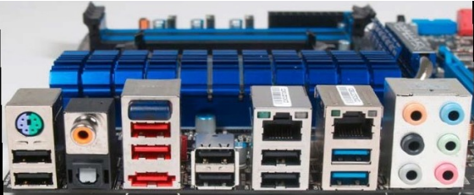
Abbildung 6:[www.pcwelt.de]
PS/2 – Port (Für Maus oder Tastatur), USB 2.0, S/PDIF koaxial, S/PDIF optisch
(Audio- Schnittstellen), Bluetooth, eSATA, Ehernet – LAN, USB 3.0
Sechs Audio – Klinkenanschlüsse für das 7.1 – Surround- System.
  - Das folgende Bild verdeutlicht die Komponenten einer Hauptplatine, benennen Sie die markierten Komponenten.
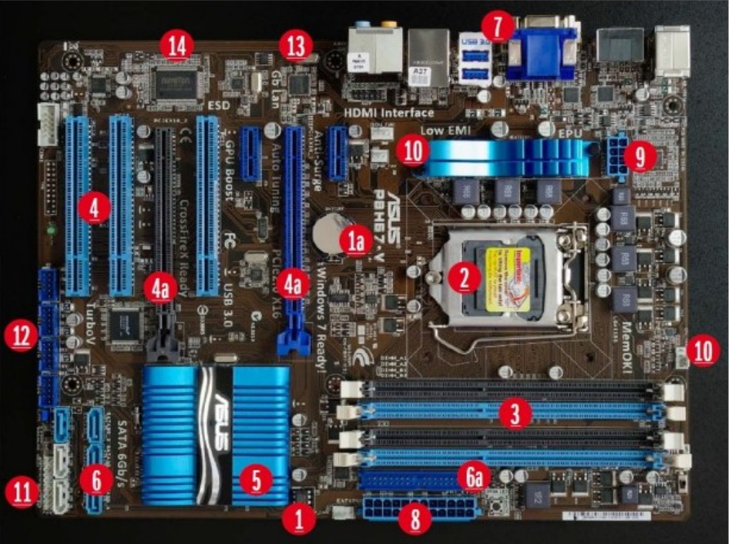
Abbildung 7:[www.pcwelt.de]
1 BIOS  1a Systembatterie  2 CPU – Sockel  3 RAM – Speicherplatte  4 PCI – Steckplätze  4a PCI – Express – Slot | 5 Chipsatz  6 SATA - Anschlüsse  6a IDE – Anschluss  7 Anschlüsse für Peripherie  8 Mainboard - Stromstecker  9 CPU – Stromstecker | 10 Lüfteranschlüsse  11 Frontpanel  12 Interne USB - Anschlüsse  13 Onboard – Ethernet  14 Onboard – Sound

Sehr geehrte Auszubildende,

um eine kompetente Arbeit leisten zu können, benötigen Sie ein umfangreiches Fachwissen über die Grundlagen der Informationstechnik. Um die Anfänge der Rechnerstrukturen und somit den Aufbau heutiger PCs verstehen zu können müssen, wir uns mit der geschichtlichen Entwicklung befassen. Dabei wird die „Von Neumann Architektur“ eine wichtige Rolle spielen. Verwenden Sie die angegebenen Informationsquellen, um die zu recherchierenden Fragen zu beantworten.

Mit freundlichen Grüßen,

Ihr Ausbilder

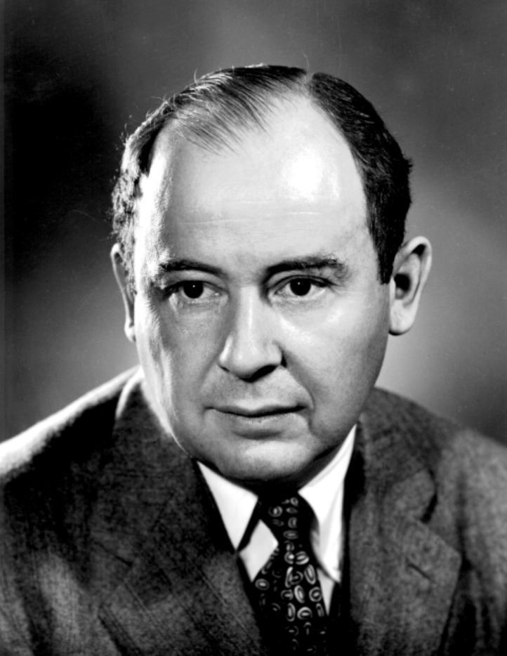
Abbildung 8: [https://de.wikipedia.org/wiki/John_von_Neumann]
- Orientieren Sie sich an der E-Mail Ihres Vorgesetzten und notieren sich die geforderten Informationen stichpunktartig. (5 min)

- Informieren Sie sich mit Hilfe der im Anhang befindlichen Informationsquellen sowie dem Internet über den „von Neumann Zyklus“ und beschreiben Sie diesen in der folgenden Aufgabe. (30 min)
- In der Informationstechnik gibt es seit langer Zeit einen Prozess, der
„ Von – Neumann – Zyklus „genannt wird.
- Nennen Sie die Anwendung dieses Prozesses.
- Prozess der Befehlsverarbeitung

- Geben Sie den „von Neumann Zyklus“ an (Funktion)
- FETCH: Der nächste Programmbefehl wird aus dem Speicher geholt
und ins Befehlsregister geschrieben
- DECODE: Das Steuerwerk verwandelt den Befehl in Anweisungen
an das Rechenwerk.
- FETCH OPERANDS: Falls Operanden benötigt werden, werden diese
geladen und in einem entsprechenden Datenregister abgelegt.
- EXECUTE: Das Rechenwerk führt den eigentlichen Befehl aus.
- UPDATE INSTRUCTION POINTER: Der Befehlszähler wird erhöht.
Das geschieht parallel zum DECODE und FETCH OPERANDS.
Beim EXECUTE kann er wieder verändert werden. Ergebnis wird in den
Speicher geschrieben.

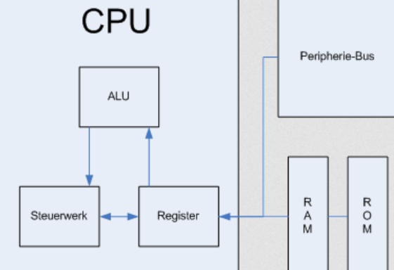
Abbildung 9:[https://de.wikipedia.org/wiki/Von-Neumann-Zyklus]
- Skizzieren und beschriften Sie die Grundelemente des Neumann-Rechners (Tafelbild)
  - „E – V – A“ Prinzip
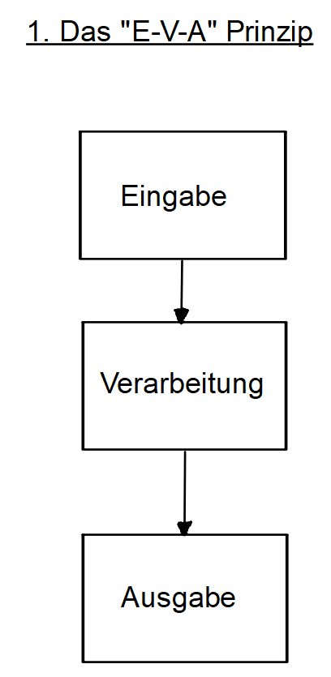

  - Das Leitwerk
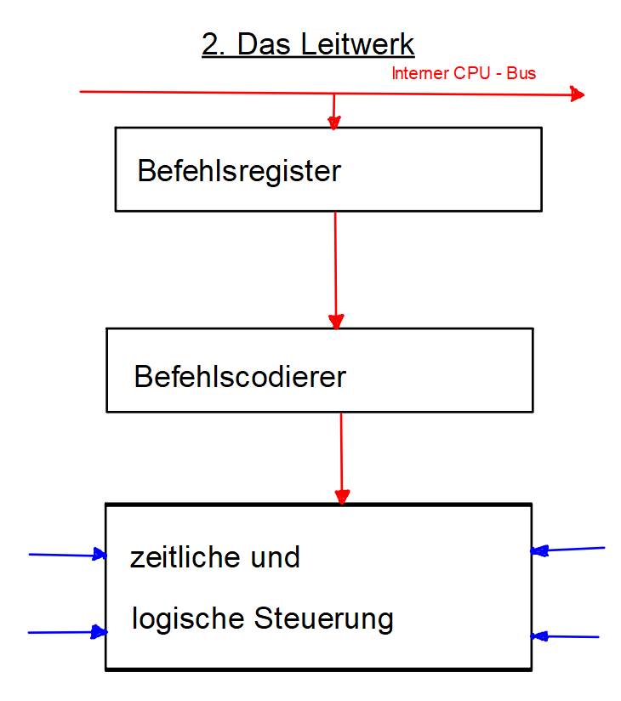

  - Von Neumann Rechner
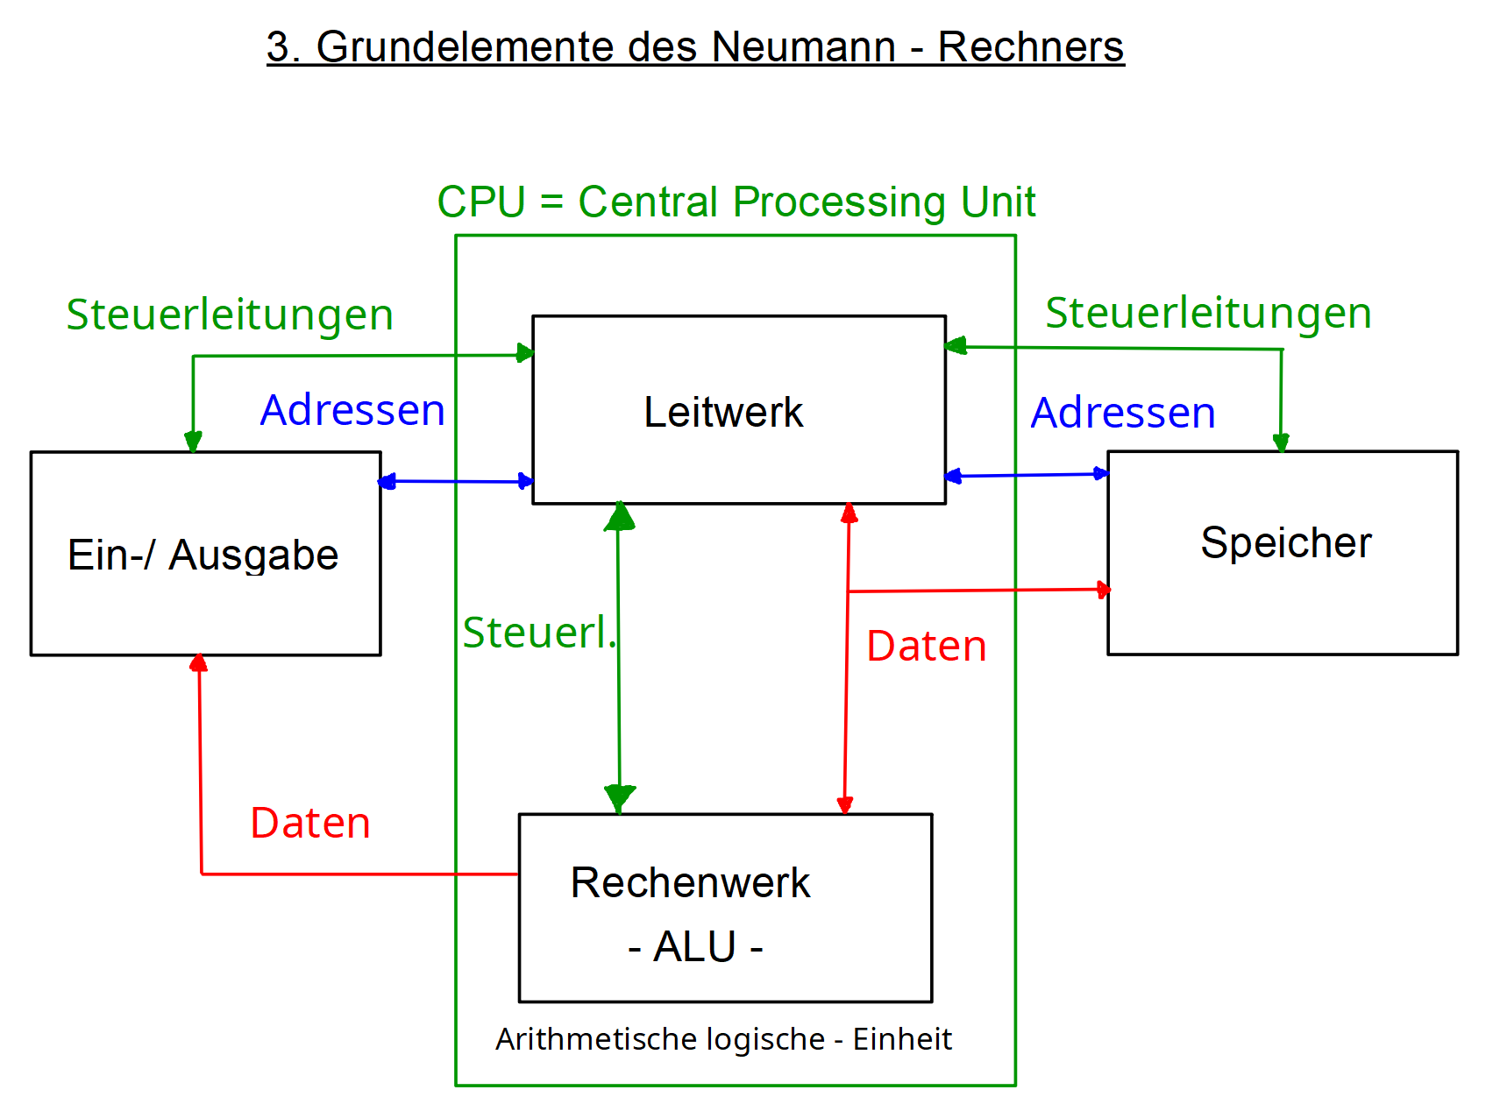

  - Aufbau eines Mikrocontrollers

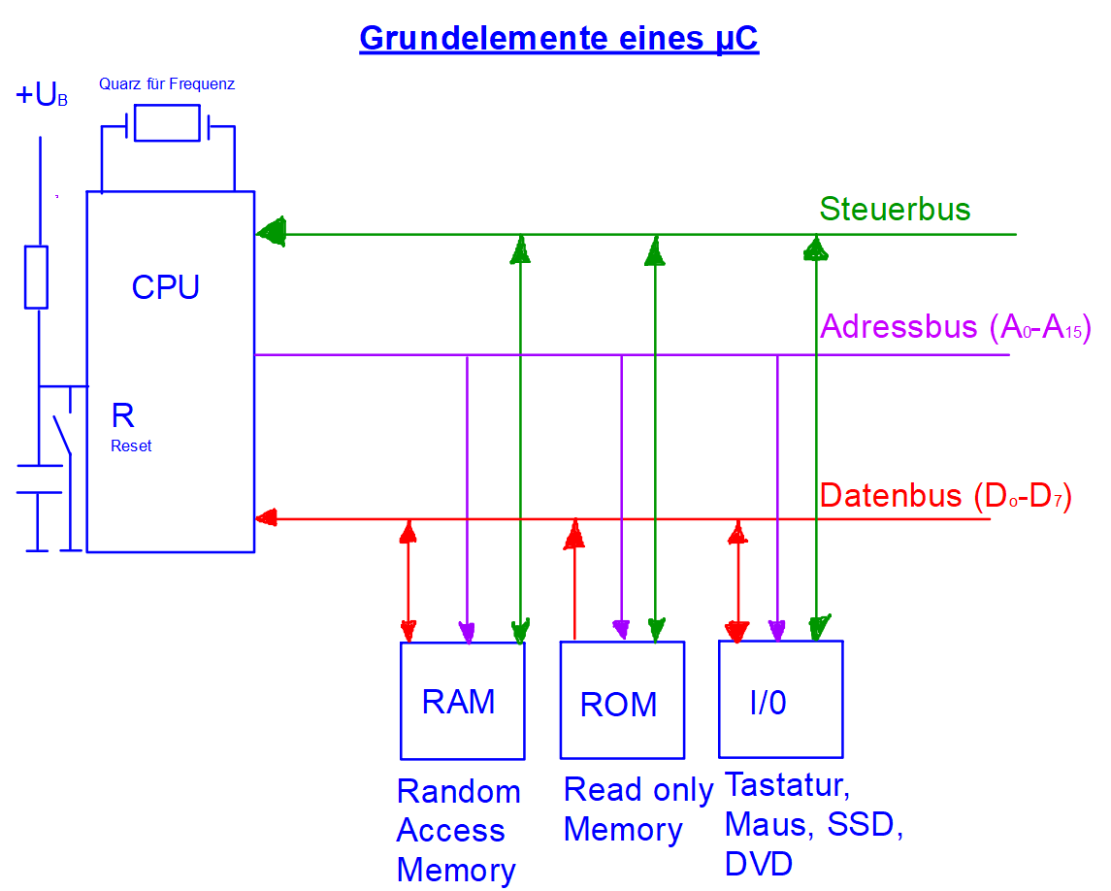
Sehr geehrte Damen und Herren,

Sie haben während Ihrer umfangreichen Recherche unweigerlich festgestellt, dass sich sowohl die Hardware als auch die Software zurzeit rasend schnell weiterentwickelt. Man könnte davon sprechen, dass die Halbwertszeit aktueller Prozessoren bei lediglich einem Jahr liegt. Betrachtet man nun diese Tatsache, stellt sich die Frage nach welchen Kriterien sich die ständige Weiterentwicklung orientiert. Gehen Sie im nächsten Schritt auf die kundenspezifischen Fragen dazu ein.

Mit freundlichen Grüßen

________________________

- Um die Frage nach der ständigen Weiterentwicklung klären zu können, muss man sich zuerst mit diversen Hard-/ Softwarekomponenten eines PCs beschäftigen. Steigen wir zuerst mit den im BIOS enthaltenen CMOS – RAM – Baustein ein.
Verwenden Sie als Informationsquellen: Infoblätter, Internet und Fachbücher
  - Wie unterscheiden sich BIOS und CMOS – RAM?
Im BIOS – ROM – Baustein sind die Startroutinen fest abgelegt
Im CMOS – Baustein werden die veränderten Daten für das BIOS gespeichert
- Beispiele: Uhrzeit, Datum
- Beispiele: Startverhalten usw.
Das CMOS – RAM ist ein Schreib-/ Lesespeicher und wird mit
einer Batterie gepuffert.

  - Welche Aufgabe besitzt die Lithium – Batterie, die in der Nähe des CMOS – RAM – Bausteins liegt?

Sichert die Versorgungsspannung für den CMOS – RAM bei ausgeschaltetem PC

  - Der Kunde hat geäußert, dass sein Rechner instabil geworden ist, nachdem er im BIOS-Einstellungen verändert hat. Welche Möglichkeiten haben Sie als Fachmann den Originalzustand wiederherzustellen?

Mittels Jumper die CMOS – Daten zu löschen / oder Flashen
Mit einem Masterpasswort, dass zuvor eingerichtet wurde, das BIOS resetieren
Batterie entfernen

  - Beschreiben Sie kurz drei wichtige Aufgaben des BIOS.

Hardware auf den Anfangswert setzen
Den POST – Test (Power On Self Test) durchführen
Hardware – Teiber zur Verfügung stellen
Setup – Einstellungen zur Verfügung stellen

  - Welche zwei grundlegenden Speichertechnologien werden für das BIOS und das UEFI verwendet?

ROM oder EPROM – Technologie (Lesebausteine mit Licht löschbar ca. 128 Byte Speicherplatz)
Flash – EEPROM – Speicher (Schreib und Lesespeicher, löschbar durch Spannung)

  - Bei älteren Computern muss bei der Aktualisierung des BIOS (Update) der Speicherbaustein gewechselt werden. Heute wird das BIOS „geflasht“. Was versteht man unter diesem Vorgang?

Der BIOS – Baustein ist ein Flashspeicher und kann durch Computer oder Internetzugang neu
programmiert werden.

  - Warum ist trotz der Flash- Möglichkeit der Speicher für das BIOS am Board meist steckbar?

Für den Fall, dass während des Programmiervorgangs ein Fehler auftritt oder die falsche
Firmware programmiert wird, kann der Baustein mit einem externen Programmiergerät
programmiert werden.

  - Mit welchen Tasten kommt man ins Setup – Menü des BIOS oder des UEFI?

Entf / ESC / F - Tasten

  - Was zeichnet den BIOS-Nachfolger UEFI aus?

- Einsatz für 64 – Bit – Systeme
- Integrierter Bootmanager
- Neues Partitionsschema GUID Partition Table (GPT), welches von
Festplatten über 2 TB booten kann und bis 128 Partitionen bietet
- Netzwerkmodul funktioniert ohne Betriebssystem – UEFI lässt sich somit via Web
aktualisieren
- Mögliche Integration von Treibern, welche dann nicht mehr vom Betriebssystem
geladen werden müssen
- Erweiterbar und weitere Funktionen wie Digital Rights Management (DRM)
- Eigene Kommandozeile zur Diagnose
- Menü lässt sich auch mit der Maus steuern (Treiberbedingt)
- Partitionen bis 9,4 Zettabyte möglich
- Secure Boot möglich
- Schutz vor Maleware: Vor allem Rootkits, die sich in kritische Betriebssytem – Teile vor
dem eigentlichen Boot einhängen, werden durch Secure Boot aufgedeckt.
- Durch das Signatur – System kann Software gezielt ausgeschlossen und nur die
gewünschte Software eingesetzt werden.

  - Bennen Sie im Anschluss die markierten Stellen des Mainboards VIA – Chipsatz.
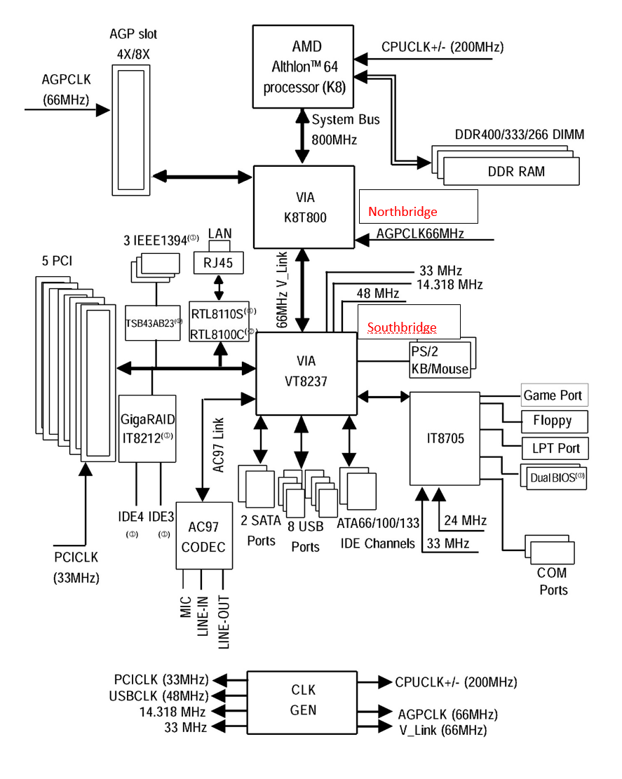
Abbildung 10:[download1.gigabyte.com]

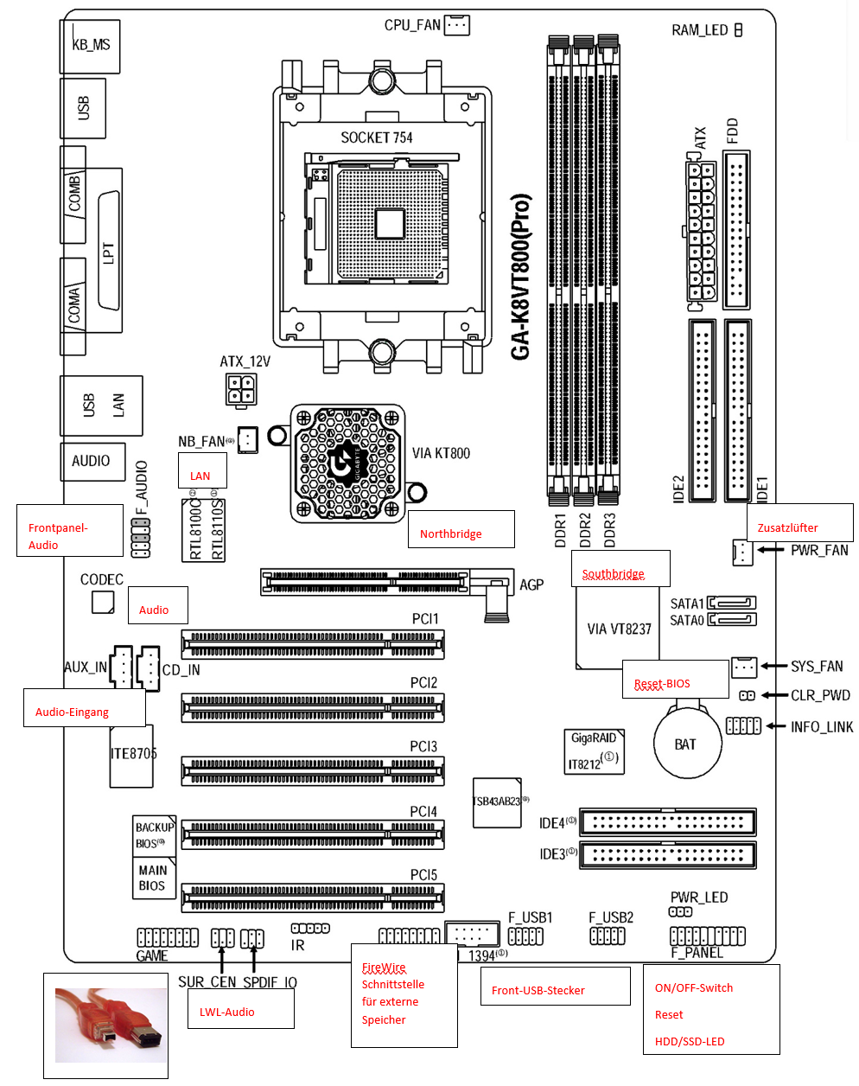
Abbildung 11:[download1.gigabyte.com, https://de.wikipedia.org]

Sehr geehrte Auszubildende,

Der IT – Betrieb hat sich bei dem Auftrag Ihren Firmencomputer als Vorstellungsmodell angesehen und sich entschieden, dass er seine Endgeräte mit der gleichen Ausstattung haben möchte. Daher sollen Sie mit einer aktuellen Software wie zum Beispiel: CPU – Z, AIDA 64, Dr. Hardware etc.
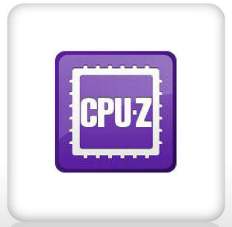
folgende Daten ermitteln.
Abbildung 12: [www.pc-magazin.de]

Mit freundlichen Grüßen

___________________________
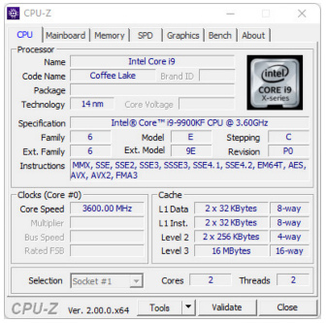
Abbildung 13:[www.computerbild.de]
Motherboard Name:
Motherboard ID:
Chipsatz – Hersteller:
Chipsatz – Download – Seite:
Chipsatz – Bustyp:
Chipsatz – Busbreite:
Motherboard – Chipsatz

CPU – Typ auslesen:
CPU – Gehäuse – Typ:
CPU – Transistoren:
Taktzeiten:
L1 Cache:
L2 Cache:

Core – Spannung:
I/O – Spannung:
Max. Verlustleistung:

BIOS – Typ:
Hersteller – Datum:
BIOS – Hersteller:
Prüfen, ob Update vorhanden:
Abbildung 14:[play.google.com]
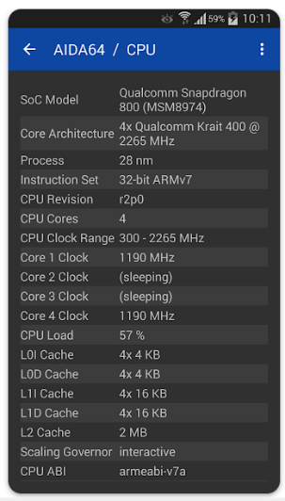
Abbildung 15: [play.google.com]
RAM – Speicherbelegung:
CAS – Latency:
RAS to CAS – Verzögerung:
RAS Precharge:
RAS Active time:

FSB – Bus – Typ:
Busbreite:
Tatsächlicher Takt:

Windows Netzwerk:
Hardware – Adresse (MAC):
Verbindungsname:
Verbindungsgeschwindigkeit:
IP – Adresse:
Arbeitsspeicher gesamt:
Arbeitsspeicher belegt:
Arbeitsspeicher frei:
Arbeitsspeicher benutzt:
Sehr geehrte Auszubildende,

Sie haben sich mittlerweile hervorragend auf den Auftrag vorbereitet und haben umfangreiche Kenntnisse bezüglich Hardware sowie Software erlangt.
Verwenden Sie bitte Ihre persönlichen Unterlagen und führen mit deren Hilfe den Kundenauftrag aus.

Mit freundlichen Grüßen,

_____________________________

Abbildung 16: [https://de.wikipedia.org/wiki/John_von_Neumann]
- Die Elektroinstallation des IT – Fachraumes ist mittlerweile abgeschlossen. Ihre Aufgabe ist es nun einen geeigneten Rechnertyp für die Firma zu finden. Wie Sie sich erinnern, müssen die Rechner mindestens die Eigenschaften Ihres Rechners haben. Geben Sie an, für welchen PC Sie sich entschieden haben und führen dessen Eigenschaften auf.
(Verwenden Sie für die Recherche das Internet sowie Fachzeitschriften)

- Sie haben im Kundengespräch geklärt, dass der Auftraggeber zu 90% mit Microsoftbasierten Produkten arbeitet. Das passende Betriebssystem hierfür wäre Windows, wählen Sie eine geeignete Version aus und verfassen Sie eine fundierte Beschreibung über das Vorgehen bei der Installation. Gehen Sie gegebenenfalls auch darauf ein, was speziell dabei beachtet werden muss.
(Verwenden Sie das Internet als Informationsquelle)
- Installationsanleitung Betriebssystem
Individuelle Anleitung

- Nachdem das Betriebssystem aufgesetzt ist, wählen Sie einen passenden Virenschutz aus und installieren diesen auf die neuen PCs. Begründen Sie, warum Sie sich für diesen Virenschutz entschieden haben. Erklären Sie dem Kunden ebenfalls, wofür dieser Schutz notwendig ist.
Individuelle Anleitung

- Stellen Sie nun dem Kunden zwei Freeware Alternativen zu Office 365 vor. Installieren Sie eines davon auf Ihren PC und testen die Funktionen aus. Vergleichen Sie im Anschluss das Microsoftprodukt mit der Freewaresoftware und geben Sie Ihre Erfahrung (Vor - und Nachteile an).

Microsoftprodukt | Freewaresoftware
Individuelle Antwort | Individuelle Antwort

- Gesetzt dem Fall Ihr Kunde möchte eine defekte Festplatte entsorgen, geben Sie Ihm Tipps wie Festplatten tatsächlich unbrauchbar gemacht werden können.

Zum Beispiel mit einem sehr starken Magneten oder „Schreddern“
Physikalisch zerstören
Sehr geehrte Fachkräfte,

Ihr Kunde möchte die Möglichkeit haben vier PCs in einem Intranet betreiben zu können. Das dafür benötigte Switch hat er bereits gekauft. Bauen Sie das geforderte Netzwerk zu Versuchszwecken in Ihrer Firma auf.

- Definieren Sie den Ausdruck Intranet.

Ein Intranet ist ein Rechnernetz, dass im Gegensatz zum Internet unabhängig vom
öffentlichen Netz benutzt werden kann. (Nicht öffentlich zugänglich).

- Geben Sie in diesem Zusammenhang die Definition von Stern oder Strahlennetz an. Nennen Sie eine zusätzliche Netzform.

In einem Stern bzw. Strahlennetz werden die Verbraucher jeweils einzeln angefahren.
Das heißt, von der Quelle (z.B. Switch) geht zu jedem Verbraucher (z.B. Drucker, PC)
eine eigene Leitung zur Kommunikation.

- Skizzieren Sie den physikalischen Aufbau des Intranets und bauen es im Anschluss auf.

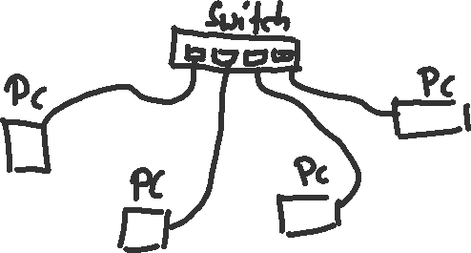
- Nachdem Sie das Intranet physikalisch aufgebaut haben, öffnen Sie das Comand - Fenster indem Sie in die Suchleiste „cmd“ eingeben und geben an, welche Auswirkung folgende Befehle haben.

cmd | Eingabeaufforderung starten (in Suchleiste eingeben)
ping | Pingt ins Netzwerk
hostname | Computername anzeigen
ipconfig | Zeigt die Windows IP Konfiguration
ipconfig/all | Zeigt die vollständige IP Konfiguration
netstat | TCP IP – Verbindungen und Status anzeigen
nslookup | DNS Server abfragen

- Schalten Sie über Fernzugriff den PC eines Freundes im Intranet aus. Geben Sie das dazu benötigte Vorgehen an.

Gehen Sie ins Comand Fenster mit dem Befehl cmd
Geben Sie den Befehl „shutdown -r -t 10 -m IP-Adresse“ ein
Für IP Adresse, die Adresse des zu steuernden PCs z.B. 192.168.1.3

- Erstellen Sie einen Ordner am Desktop und geben diesen für Ihre Kollegen im Intranet frei Beschreiben Sie wie Sie vorgehen müssen.

Desktop, rechte Maustaste, Neuer Ordner
Dateien in Ordner speichern
Rechte Maustaste auf Neuer Ordner, Zugriff gewähren auf, Personen auswählen

- Gratulation! Sie haben den Kundenwunsch erfolgreich erfüllt. Erstellen Sie nun eine Rechnung unter Beachtung von Mehrwertsteuer, Arbeitsstunden, Material, Service, Skonto, etc. . Fertigen Sie zusätzlich die geforderte Kurzanleitung mit eventuellen Hilfestellungen an (zum Beispiel wie eine Imagedatei zur Sicherung auf einem externen Speichergerät erstellt oder Partitionen anlegt werden).

